1 розділ. Галузь та види діяльності МК«Parade»
Обраною формою міжнародного бізнесу є міжнародна компанія (МК) «Parade». Адже міжнародна компанія - це глобальна міжнародна організація, яка є суб’єктом міжнародних економічних відносин, яка володіє або контролює виробництво продукції (чи послуг) поза межами країни базування, шляхом об’єднання економічних потенціалів комерційних структур за допомогою придбання власності у різних країнах світу, розташовуючи там свої «зарубіжні філіали» (відділення, представництва філії, спільні підприємства, асоційовані та дочірні компанії), що функціонують відповідно до глобальної стратегії, розроблюваною материнською компанією. Міжнародні компанії діють не тільки у межах внутрішнього ринку країни, а й у світовому просторі, згідно законодавства країни базування.
Галуззю МК «Parade» є будівництво, адже капітальне будівництво, напевне, як ніяка інша галузь економіки, створює велику кількість робочих місць і споживає продукцію багатьох галузей народного господарства, та швейна галузь легкої промисловості. Продукція легкої промисловості йде на задоволення потреб населення, забезпечуючи його тканинами, одягом, взуттям та іншими предметами споживання, а також використовується в інших галузях промисловості у вигляді сировини і допоміжних матеріалів.
Основними видами діяльності МК «Parade» є:
- виробництво будівельних матеріалів;
- монтажні роботи;
- улаштування покрівель;
- моделювання та виробництво високоякісного сучасного одягу.
МК «Parade» є досить великою компанією, що зумовлена відносно складним технологічним процесом виготовлення продукції. Потреба в сировині та матеріалах забезпечується в основному за рахунок замовників, тобто компанія виготовляє продукцію з давальницької сировини.
2 розділ. Види продукції МК «Parade»
Щодо продукції будівельної галузі МК «Parade», то звичайно ж продукцію купують не так часто як, наприклад, хліб та молоко, і той факт, що види продукції, які виробляє МК «Parade» є якісною продукцією, стає зрозуміло, що клієнт який облаштував свою покрівлю раз, навряд чи звернеться до компанї повторно (хіба що споживач має багато нерухомого майна). В цьому аспекті МК «Parade» може хіба що розраховувати на позитивні відгуки своїх клієнтів, які будуть провокувати прилив наступної клієнтури.
Основними видами продукції по будівельній галузі МК «Parade» є:
-металочерепиця; -шифер плоский;

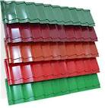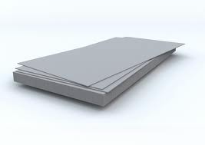

-блоки будівельні; -плити перекриття;

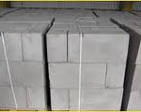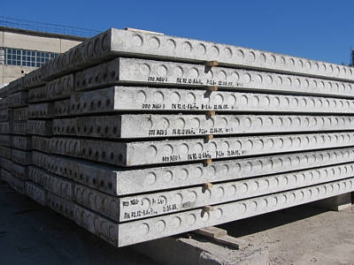

-піноблоки; -фундаменти стрічкові;

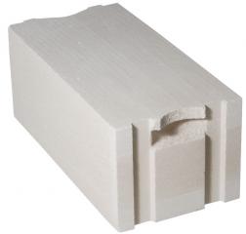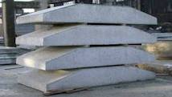

-бетони товарні; -карнизні плити;

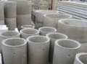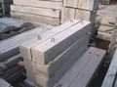
-злучник; -підкладка;
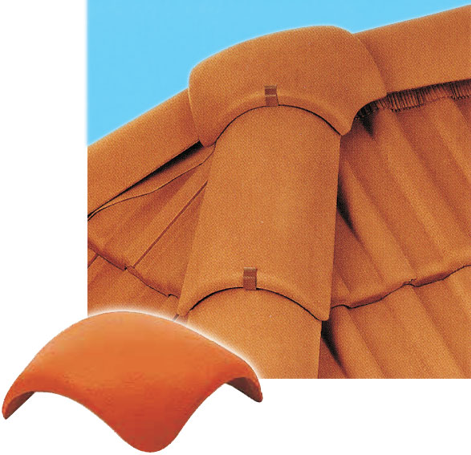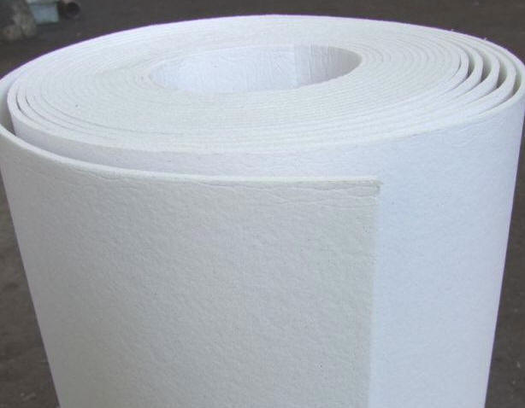

-кільця залізобетонні.
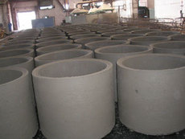
Щодо продукції швейної галузі МК «Parade», то тут вона забезпечує первинну фізіологічну потребу людей –потреба в теплі. Завдяки одягу людина, в деякій мірі, може зігрітися. Щодо вторинних потреб, то одяг забезпечує потребу в самореалізації, в «захищеності». Недарма кажуть «Зустрічають по одягу...». Завдяки одягу людина самовиражається, він показує її особистий стиль.
Продукція досліджуваної компанії задовольняє як матеріальні, так і нематеріальні вигоди споживачів. До матеріальних вигод можна віднести те, що продукція реалізується за невисокими цінами порівняно з продукцією інших, більш розрекламованих брендів, тобто економляться гроші клієнтів. До нематеріальних вигод можна віднести те, що продукція випускається виключно з натуральних тканин, що забезпечує покращення якості життя клієнтів, їх впевненість у собі.
Основними видами продукції швейної галузі МК «Parade» є:
- костюми жіночі;
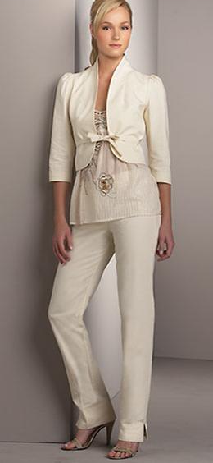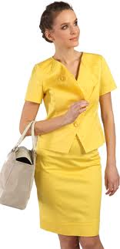

- спідниці;
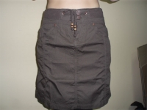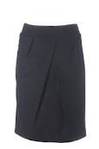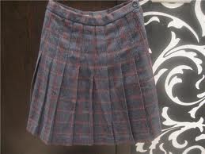
- блузки;
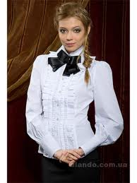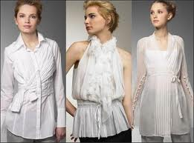
- сукні;
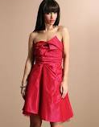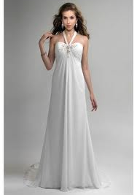
- пальта жіночі;
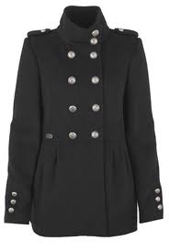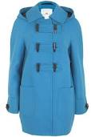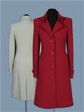

- жакети жіночі;
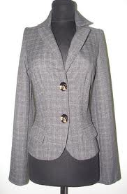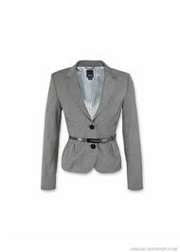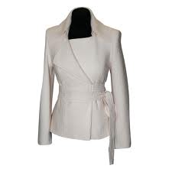

- чоловічі брюки;
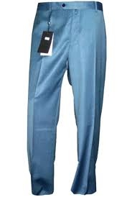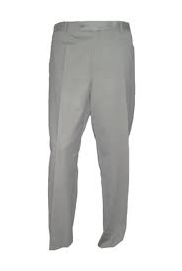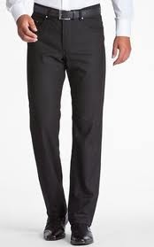
- чоловічі костюми;
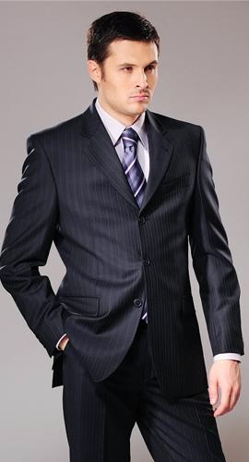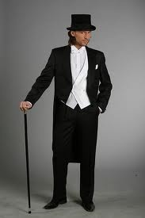
- капелюхи жіночі;
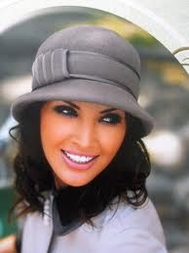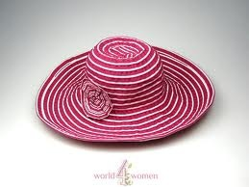
- сарафани;
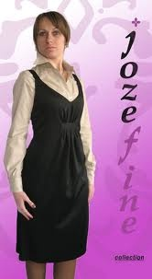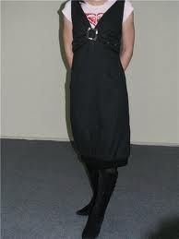

3 розділ. Географія діяльності МК «Parade»
Щодо географії діяльності МК «Parade», то її штаб-квартира розміщена в м. Київ. На європейському ринку швейної промисловості компанія успішно продає свої вироби вже понад 15 років. Представництва компанії знаходяться і в Італії, Франції, Німеччині та Голландії. Компанія шиє жіночий та чоловічий одяг для провідних європейських компаній, таких відомих торгових марок: GЕОRGЕS RЕСН, Nехt, Аntоnеllе, Сгеаtion Nаzаn, Сагоlе Rісhагd, FRЕD SАВАТIER, ТАRА SАRМОN, СНАNТАL RОSNЕR, МЕХХ. Довготривале плідне співробітництво з відомими у світі виробниками одягу сприяє розвитку компанії та успіху спільного бізнесу. Основні ринки збуту: Європа: Англія, Франція, Італія, Німеччина, Голландія; Україна: Київ, Львів, Одеса, Донецьк, Дніпропетровськ, Харків, Полтава, Миколаїв, Тернопіль, Чернівці, Запоріжжя, Трускавець, Івано-Франківськ, Рівне, Херсон, Євпаторія, Тячів, Ужгород.
Партнери: провідні фірми Європи – Next, Antonelle, TARAJARMON, MARKJACOBS, MOLOKO, MAJE, Blancsmanteaux, BlackyDress, JeanPaul, Rabe, Hobb's, LenerCordier, Moschino, AlbertaFerretti, DanielHechter, Celio, SYM.
МК «Parade» в основному орієнтується на закази іноземних партнерів. У відповідно з тим, як буде виконаний заказ залежить діяльність компанії. Вимоги іноземних фірм дуже високі. Потенційними споживачами (замовниками) компанії є такі фірми як: німецькі фірми «ЕКОМ» та «ЕВА», «Волтерс» (Англія), «Сарфаті» (Франція), «Озекс» (Словаччина), «ПЗауер» (Австрія) та інші.
Вище зазначені фірми-замовники є одночасно і постачальниками сировини для виробництва готової продукції. Кожне замовлення на виготовлення швейних виробів супроводжується специфікою та технічною схемою переробки давальницької сировини.
МК «Parade» має свій власний фірмовий магазин, який має назву «Парада», що розміщений в Україні, а саме в місті Київ (рис.3.1.). У випадку перевиконання плану по виготовленню продукції, а також при виготовленні продукції з власної сировини, компанія реалізовує її у даному магазині.
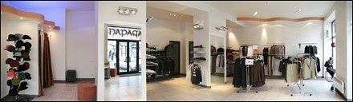

Рис. 3.1. Фірмовий магазин «Парада»
Пошитий одяг МК «Parade» широко представлений у київських універмагах "ЦУМ", "Україна", восьми найбільших магазинах столиці та в кожному обласному центрі Європи.
4 розділ. Слоган МК «Parade»
Слоганом МК «Parade» є: «Наша мета - ваші бажання». Такий слоган компанії став основою і стимулом для забезпечення комфорту наших клієнтів.

